Condivisione
L’amministratore del sito o il redattore che si occupa di una sezione dello stesso ha la possibilità di controllare la condivisione con altri utenti di tutti gli oggetti plone.
La gestione della condivisione degli oggetti avviene per mezzo del tab “condivisione” dell’oggetto. In tabella sono elencati tutti gli utenti che hanno dei permessi per quell’oggetto.

Per assegnare dei nuovi permessi di condivisione a un determinato utente è necessario ricercarne il nominativo per mezzo dell’apposita casella di ricerca e successivamente assegnare i permessi necessari spuntando le rispettive caselle.
I permessi che possono essere assegnati sono:
- Può aggiungere;
- Può modificare;
- Può revisionare;
- Può vedere.

N.B.: E’ necessario prestare particolare attenzione nel caso in cui si voglia assegnare dei dei permessi di condivisione a una cartella per cui è stata impostata una vista predefinita. Se infatti dalla modalità “visualizza” della cartella si accede direttamente alla sezione di condivisione, plone ci avverte con un messaggio che stiamo modificando i permessi di condivisione della vista predefinita e non della cartella. La procedura corretta, in questo caso, è quella di accedere alle impostazioni di condivisione partendo dal tab “contenuti”; in questo modo si sarà sicuri di assegnare i permessi di condivisione alla cartella e non alla sua vista predefinita.

Workflow
Ogni oggetto in un sito plone ha uno stato di workflow che serve per gestirne la visibilità. Il workflow attualmente in uso è rappresentato nella figura seguente ed è costituito da cinque stati:
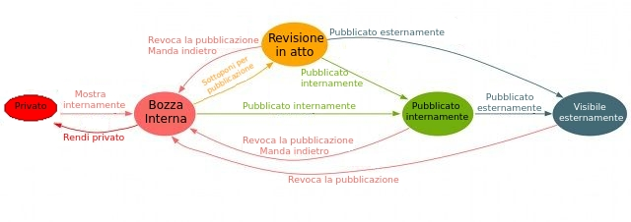

- Privato: l’oggetto è visibile solamente al creatore e agli amministratori del sito;
- Bozza interna (ex “bozza pubblica”): l’oggetto è visibile soltanto da chi ha permessi redazionali;
- Revisione in atto: poco utilizzato, è utilizzabile per far revisionare l’oggetto prima della pubblicazione;
- Pubblicato internamente (ex “reading” o “leggibile/scaricabile”): stato che consente la visualizzazione solamente a utenti che si siano autenticati. Tutti (anche studenti, se autorizzati) coloro che possono accedere con username e password possono visualizzare l’oggetto;
- Visibile esternamente (ex “Pubblicato”): pubblico visibile da tutti anche senza autenticazione.

In realtà questo workflow viene utilizzato da quasi tutti gli elementi presenti sui siti (pagine, cartelle, notizie, eventi, collezioni, collegamenti). Le uniche eccezioni sono i file e le immagin. Questi elementi non hanno un loro stato, ma assumono lo stato della cartella che li contiene. Ad esempio se un file si trova in una cartella in stato privato, sarà anch’esso privato e così via.
Davide Targa

